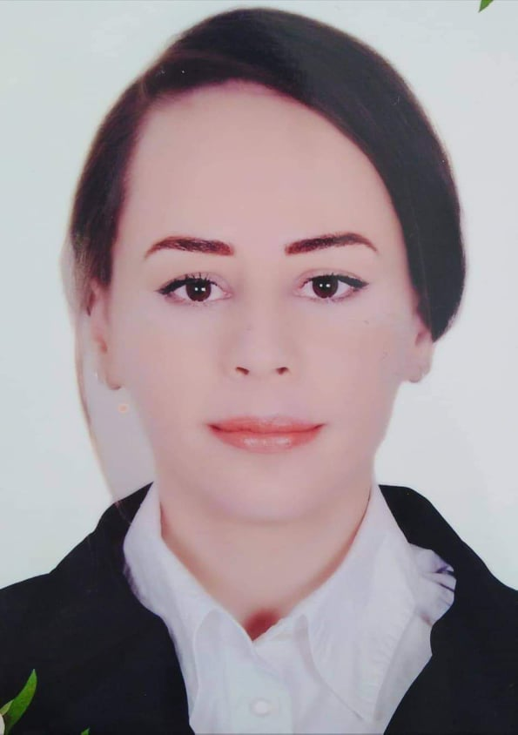
Najeh Abda
Coordonnés
- Adresse : sidi hssine tunis
- Tél :50.271.221
- Date de naissance : 06/01/1992
- Nationalité : Tunisienne
- Etat civile : Célibataire .
- Email : najehabda1692@gmail.com
ETUDES ET FORMATION
2014 : Tnstitut supérieur d’informatique el kef
Technicienne supérieur en multimédia et web
2011 : Lycée zahrouni Tunis
Baccalauréat science expérimentale

EXPERIENCE PROFESSIONNELLE
01/07/2020 – 30/11/2020 : Agent de réservation et maintenance informatique chez Atlas Voyage
- Servir la clientèle avec efficacité et diplomatie
- Traiter et contrôler les encaissements
- Gérer des tâches administratives et financières
- Gérer les réservations avec le logiciel AGILIS
10/10/2017- 31/06/2020 : Assistante médicale chez Médecin dentiste
- Accueillir et installation du patient au fauteuil
- Préparation dispositifs médicaux et nettoyage
- Enregistrer les renseignements sur les patients
- Mettre à jour les dossiers numériques des clients
- Gérer les stocks des matérielles et de produit dentaire
- Répondre au téléphonique
02/03/2015 – 10/05/2017 : Télévendeuse chez delta call center
-Vérifications l’identité et les coordonnes de l’interlocuteur
- Conseiller un client
-Vérifier la disponibilité d’un produit
-Enregistrer les données d’une commande
- Orienter le client et transférer son appelle vers l’interlocuteur approprié
05/02/2014 – 05/04/2014 : Centre nationale d’informatique
-Stagiaire a la direction de formation et de documentations
- Création d’une application web qui permet la gestion des formations et des stages de CNI
15/07/2013 : 15/08/2013 : Municipalité de BARDO
-Stagiaire au service informatique
-Dépannage des pannes réseaux
- Des taches bureautique et manipulations d’applications
CONNAISSANCES LINGUISTIQUES

- Français : Bien
- Anglais : Bien
COMPETENCES TECHNIQUES
Bureatique : word , excel ,power point
- Infographie: adobe photoshop
- Animation 2D / adobe flash
- Programmation : C++ , JAVA , C
- Conception: UML
- SGBD : Oracle ,Access

